沈阳昌兴复材航空科技有限责任公司
制度文件
文件名称 |  | 项目临时计划管理程序 |  |  |  |  |  |  |  |  |  | 文件编号 |  |  |  |  | GLTX-XM-04
 |  |  |  |  |  |  |  |  |  |  |  | 版次 |  |  |  |  | A
 |  |  |  |  |  |  |  |  |  |  |  | 文件类别 |  |  |  |  | 管理规定
发文部门 |  | 项目管理部 |  |  |  |  |  | 共 8 页 |  |  |  | 实施日期 |  |  |  |  | 2025-10-16
更 改 记 录
页码 |  |  |  |  | 更改单号 |  |  |  |  | 更改者签字 |  |  |  |  |  | 更改日期
分发路线
单位 | 行政人事部 |  |  | 经营发展部 |  |  | 质量安环部 |  | 工程技术部 |  |  |  | 财务部 |  | 项目管理部 |  |  |  | 物资保障部
份数 | 1 |  |  | 1 |  |  | 1 |  | 1 |  |  |  | 1 |  | 1 |  |  |  | 1
单位 | 复材车间
份数 | 1
编制 |  |  |  |  |  | 校对 |  |  |  |  |  |  |  | 审核
标准化 |  |  |  |  |  | 批准 |  |  |  |  |  |  |  | 归档
会签

1 目的
为加强生产项目计划管理，确保复材单元零件按照订单交付。特制定生产计划下达、反馈、实施流程；同时规定生产计划考核制度方案。
2 适用范围
本制度适用于沈阳昌兴复材航空科技有限责任公司所有部门。
3 术语和定义
术语 | 定义
年度零件交付计划 | 指经营发展部下发的年度零件交付计划，生产运营部分解项目的主进度计划后下达，根据零件站位，对应不同的交付架次。
一层计划 | 指经营发展部根据沈飞民机生产运营部的年度零件交付计划，下发的沈阳昌兴航空科技股份有限公司内部销售计划，一层计划的颗粒度至月份。
二层计划 | 指项目管理部根据一层计划，结合当月和未来三个月的产能，装配的紧急需求，综合评估后下发的计划，二层计划分为物料计划、专项计划、批产计划，批产计划又细化为：热压罐计划、五坐标计划、无损计划、常温胶接计划、交付计划。
三层计划 | 指复材车间依据二层计划对班组每日任务进行的分解，由班长负责编制，工区主任负责审核批准，热压罐计划、五坐标计划、无损计划、常温胶接计划、交付计划的颗粒度至周，专项计划的颗粒度至日或小时。
不可执行项 | 指生产中因为物料问题、工装问题、样板问题、盖板问题、设备问题、净化间湿度等原因造成的无法执行的计划。
临时生产计划 | 指在年度零件交付计划以外，增加的通过OA下发的一次性计划，包含备件计划、废品补制计划等。
生产进度跟踪 | 是指对生产计划执行过程中的监督和检查，其目的在于提高效率、按期生产出产品，它贯穿整个生产过程。
生产问题 | 是指生产现场发生的影响生产按计划进行的技术质量问题、原材料问题、子件问题、生产文件问题、工装工具问题等问题。
开工评审 | 是指在零件投产前，通过审核零件投产数量、原材料到货、工装/工具/样板、工艺准备和首检等投产准备工作开展情况，提前识别生产风险，以制定有效的生产计划而开展的评审工作。
4 职责
部 门 | 主 要 职 责 描 述
项目管理部 | 项目管理部是生产计划的主管部门，负责对生产计划进行下发、跟踪、协调、考核，负责汇总整理经营发展部下达的计划，负责编制复材单元内部的一层计划、二层计划并下发传达到复材单元各部门，负责生产过程的监控和管理。负责物料和文件的配套，负责外部紧急放行单的办理。
复材车间 | 复材车间作为生产计划的执行部门，应根据生产计划编制工区/班组内部零件生产作业计划。负责零件生产、交付相关的组织、协调，负责工区内部三层计划的下达，日计划和三日滚动计划的更新。工区主任负责对工区内各班组生产计划执行情况的监控与支持。
工程技术部、质量安环部 | 技术工程部和质量安环部是生产计划的支持部门，应根据班组的需求给予支持和配合。
物质保障部 | 物资保障部负责识别未来两个月的物料风险，确保最低库存保证开工。
经营发展部 | 负责下发的年度零件交付计划。
5 规定
5.1 一层计划的编制和下达
（1）项目管理部项目助理每年12月15日，完成负责项目下一年度一层计划的编制。
（2）项目管理部部长/主任/组长负责所有项目一层计划的汇总，结合所有项目的年度需求，平衡下一年度每月的产能，确保均衡生产。在12月30日前，完成一层计划的下达，召开生产会，室主任及工区主任以上参加，解读和宣贯下一年度生产任务。
（3）如果经营发展部的任务有变更，一层计划在任务变更后一周内完成升版，并签字下发。
5.2 二层计划的编制和下达
（1）项目管理部项目助理每周二更新后两周的罐前计划，每月15日前（遇到节假日则提前）完成月份二层计划的编制，依据一层计划的月份任务需求和上月调整的零件部分进行排产，识别下月任务欠缺的原材料、蜂窝、子件，对风险问题进行对外预警，完成下月任务制造大纲的下发。
（2）物料项目助理依据年控表，根据最低库存对原材料进行补充，确保原材料充足和手续完善，保证开工前置条件。根据项目管理部的年控表，识别未来两个月年控表的物料覆盖，确保物料提前入库，颗粒度精细至周，针对未入库的物料，要给出到货时间，对于有停工风险的物料，要OA对外升级。
（3）项目管理部组长负责二层计划的汇总和平衡产能，每月15日前（遇到节假日则提前）发给工区。工区应于2日内进行反馈。
（4）工区接到生产计划后，应组织各班长进行评估，每月17日前（遇到节假日则提前）进行反馈，项目管理部对不可执行项进行调整。
（5）因生产需求，如有新增临时任务，二层计划每周可升版一次。
（6）专项计划是指影响装配开工的零件和紧急研制项，以及三级会、项目部、运营部、经营发展部要求交付的重点零件需排专项计划，项目助理依据专项计划模板进行排产，颗粒度至日甚至小时。
（7）批产计划是指不影响装配厂开工，并非紧急项，但是在经营发展部月度考核计划中的，影响月产值和总体产值零件，批产计划分为热压罐计划、五坐标计划、无损计划、常温胶接计划、交付计划，颗粒度至周。热压罐计划按固化组合排产。批产计划中所排产的零件应涵盖专项计划的零件。
（8）五坐标计划中蜂窝铣切的完成节点，原则上应在热压罐计划/无损计划的前一周。无损计划中的零件完成节点，原则上至少在交付计划的前一周。交付计划中手工铣切的完成节点，原则上至少在无损计划的前一周。
5.3 三层计划的编制和下达
（1）三层计划是指工区依据项目管理部下发的二层计划，将任务分解至班组及个人，编制日计划和三日滚动计划，专项计划颗粒度至每日甚至小时，批产计划颗粒度至每日，班长负责三层计划的编制，工区主任负责三层计划的批准。三层计划如需调整，需班组员工申请，班长审核，工区主任批准后方可调整，原则上应满足二层计划整体需求，不可影响热压罐计划。
（2）罐前计划由项目管理部负责编制，由铺叠班班长和成型班班长依据罐前计划共同梳理，以热压罐不停罐为基准合理调配人员和任务，确保热压罐连续生产来满足任务需求，确保原材料寿命以及净化间空间，原则上在热压罐运行时，有至少一罐在等待开罐。如在开罐优先级上有异议，可与项目助理共同商议。
（3）五坐标计划/下料计划/工装准备计划以确保铺叠开工为核心，铺叠计划以满足热压罐开工为核心，无损计划/常温胶接计划/手工铣切计划以产能最大化为核心，交付计划以确保同漆种合并效率最大化为核心。
（4）后道工序的开工节点，即为前道工序的完成节点。
5.4 临时计划的编制和下达
项目管理部根据经营发展部下发的销售订单，确保有订单后方可开工，根据零件需求时间确认是否为紧急项，组织工艺和班组完成开工准备，根据工艺信息确认是否需要单独开罐，如节点可控则纳入到下月计划中，如需求紧急则升版本月计划，班组依据生产计划执行。
5.5 生产计划考核规定
（1）项目管理部应对工区的生产计划执行情况进行监督、考核，每月25日，根据班组计划完成情况，统计班组生产计划完成率，并对生产班组进行打分，考核应按照如下标准：
考核内容 |  | 计算方法 | 目标值 | 完成值 | 权重 | 评估标准
专项计划 |  | 完成项数/（计划项数-调整项数）*100% | 100% |  | 50 | 50*完成值
批产计划 | 五坐标计划 | 完成项数/（计划项数-调整项数）*100% | 100% |  | 30 | 30*完成值
 | 热压罐计划 | 完成项数/（计划项数-调整项数）*100% | 100% |  | 30 | 30*完成值
 | 无损计划 | 完成项数/（计划项数-调整项数）*100% | 100% |  | 30 | 30*完成值
 | 常温胶接计划 | 完成项数/（计划项数-调整项数）*100% | 100% |  | 30 | 30*完成值
 | 交付计划 | 完成项数/（计划项数-调整项数）*100% | 100% |  | 30 | 30*完成值
临时计划 |  | 完成项数/（计划项数-调整项数）*100% | 100% |  | 20 | 20*完成值

（2）不可执行计划由生产班组提出，项目管理部确认后给予调整。
（3）对于缺少原材料导致的停工，致使生产计划未完成的零件，将考核物资保障部，对复材车间不与考核。
5.6 生产计划调整规定
（1）专项计划/批产计划未完成项和拖期项由未完成工序申请调整。
（2）热压罐计划未完成项和拖期项由铺叠班组和成型班组分别申请调整。
（3）调整报告模板见附表3，班组每月10日（遇到节假日则提前）进行调整，班长编制、工区主任校对、项目助理确认、项目管理部分管项目部长审核、副总经理批准。
5.7 生产计划进度管理
（1）项目助理应根据二层计划，对工区/班组生产进度加以跟踪和管控，对偏离生产计划节点的零件进行管控和干预，保证零件生产按计划节点完成。
（2）班组长应对每日计划执行出现的偏离进行识别和反馈，对未完成的任务予以说明。
（3）专项计划原则上项目助理每日与班组在二级会看板进行核对，拖期项制定恢复计划要求班组执行，有必要可安排班组加班抢工。
（4）批次计划原则上不与班组进行现场核对，项目助理每周通过勤哲系统统计生产实时状态，拖期项制定恢复计划OA发送班组要求执行。
（5）项目助理在现场跟产过程中，对所有影响计划的生产、技术和质量问题，有权利组织/要求对应人员解决问题，有必要可安排加班。影响生产的外部问题，项目助理半个工作日内通过OA短消息将问题发送责任部门并抄送经营发展部，视情况抄送项目部及各部长，发送后电话/微信沟通问题负责人保证问题及时有效传递。
（6）项目助理每日依据勤哲系统实时状态和零件交付报表对项目工作包台账进行生产状态更新。
5.8 开工评审
（1）项目管理部项目助理负责组织所负责项目的开工评审，负责开工评审计划的编制下发和考核，负责召开开工评审会议。
（2）工程技术部技术室主管工艺员负责依据开工评审计划节点完成技术方面工作。
质量安环部检验技术员负责依据开工评审计划节点完成质量方面工作。
（3）项目管理部主任负责开工评审计划的审核。
（4）工程技术部和项目管理部主管领导负责开工评审计划的批准。
（5）开工评审依据复材单元一层计划节点开展，以一个批次的开工和完成为节点开展，要求提前一层计划开工点两个月开展。
（6）项目助理按开工评审计划表先期梳理开工前需开展的生产、技术和质量方面工作，编制初版开工评审计划，OA发送相关人员进行评审。
（7）项目助理在发送初版开工评审计划后1周内，组织项目主管领导、项目管理部主任和相关技术质量人员召开开工评审首次会，会议上对出版计划进行评估调整。
（8）项目助理将评估调整后的开工计划正式签字下发，原版项目助理留存。相关任务列行动项进行跟踪管理。
（9）项目助理每周跟踪开工评审计划的进展，当开工评审计划任务拖期并会导致开工节点拖期的情况下，1工作日内召开开评审会议，对问题项协调解决并制定恢复计划，保证零件开工严格按一层计划节点进行。
6 程序
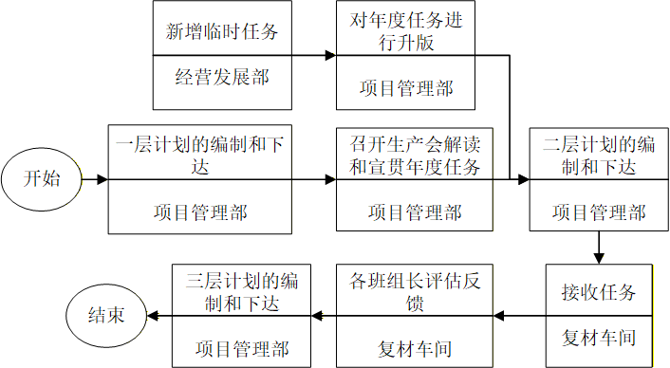
6.1 临时计划的编制和下达
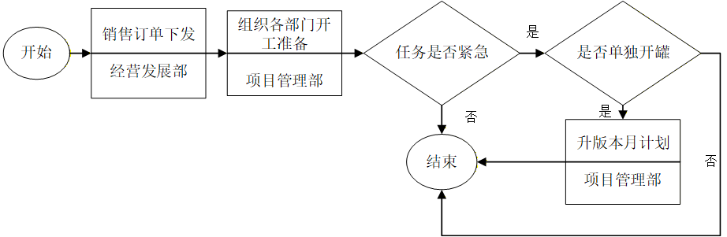
6.2 生产计划进度管理
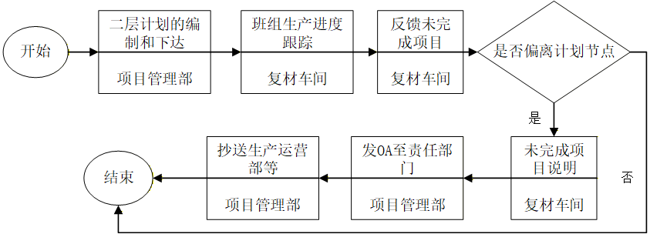

6.3 开工评审
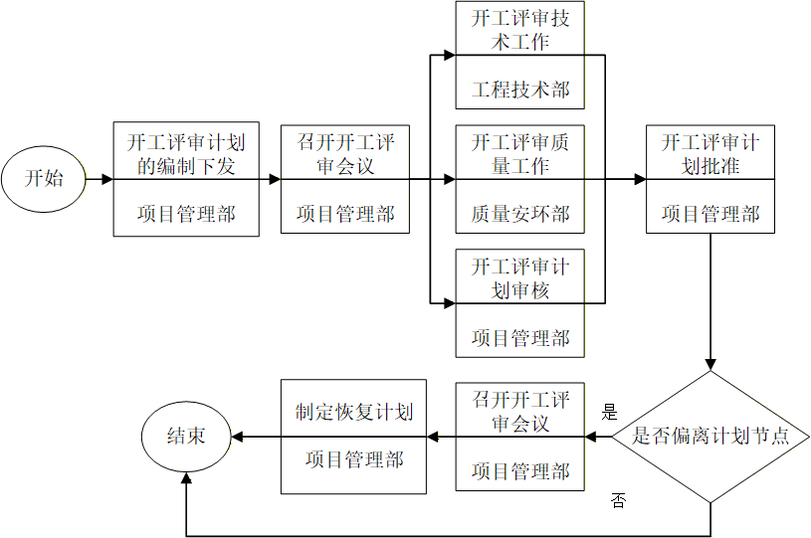
7 引用表格
无
8 记录控制
无

